**Masarykova univerzita**  
Fakulta Sportovních Studií



Fotbal bp2104  
Rozehřátí a rozcvičení

Tereza Slezáková  
UČO:479874  
Brno 2020

Předpokládaný počet hráčů: 16  
Pomůcky: Mety, míče, kužely, rozlišovací trička  
Téma: Obranné herní kombinace založené na vzájemném zajišťování

1. **Hry**pomůcky: mety, 2-3 míče, 2-3 rozlišováky
   1. Honička:
      * Hráči se pohybují ve vymezeném čtverci. Ti, kteří chytají, mají míč a musí předat babu tak, že se ostatních hráčů dotknout pouze ve spodní části těla.
   2. Mlynářovo kolo
      * Hráči utvoří kolečko, chytnou se za ramena a jeden z nich má za kalhotami zastrčený rozlišovák. Jeden hráč se postaví mimo kolečko a snaží se získat rozlišovák. Ostatní se mu v tom snaží zabránit tím, že se společně otáčejí a reagují na jeho změny směru.

Cíl:zahřátí organismu  
Čas: 3 min

1. **Chytačka**  
   pomůcky: rozlišovák pro každého hráče
   1. Hráč vyhodí rozlišovák nad sebe a než ho chytí, snaží se tlesknout za tělem, před tělem, pod nohama v různých kombinacích.
   2. Jako složitější variantu můžeme místo tleskání provést dřep, leh na břiše, otočku.

Cíl: rozvíjení koordinace a obratnosti  
Čas: 2 min

1. **Dynamický strečink**Viz obrázek1Cíl: protažení svalů  
   Čas: 4 min

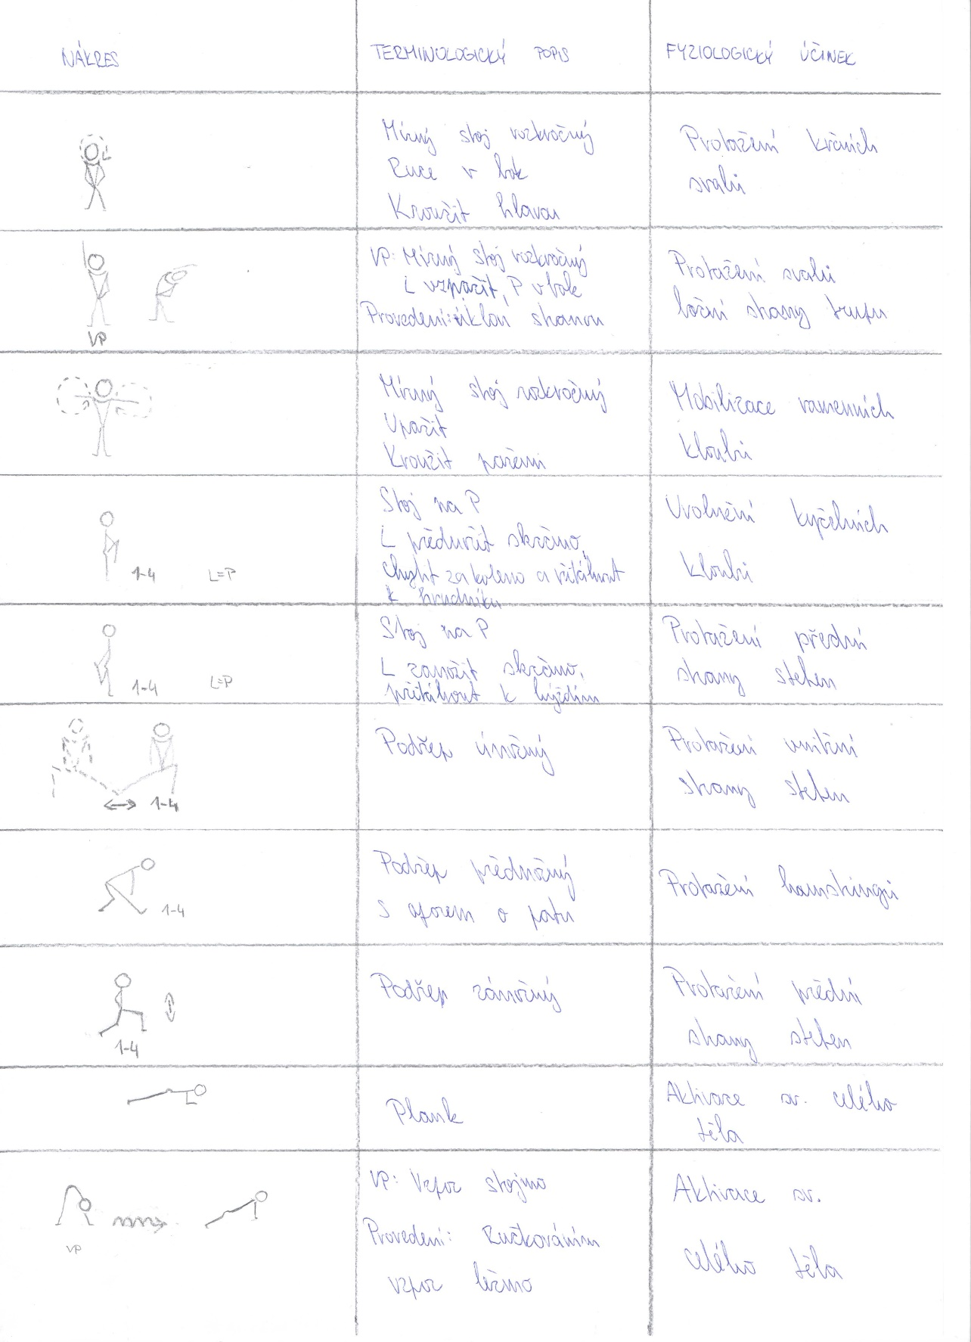

Obrázek 1 (autor)

1. **Atletická abeceda**

* Lifting
* Skipping
* Předkopávání
* Zakopávání
* A-skip
* Cval stranou
* Pletýnka

Cíl: mobilizace kloubů, protažení svalů  
Čas: 2 min

1. **Sprinty**Hráči se postaví do řady a na povel se snaží co nejrychleji vyběhnout do prostoru. Postupně jim ztěžujeme výchozí pozici, ze které startují.
   1. Pozice:
      * Stoj na jedné noze
      * Klek
      * Sed
      * Turecký sed
      * Vzpor ležmo
      * Plank
      * Leh na břiše
      * Leh na zádech

Cíl: Rozvoj rychlostních schopností  
Čas: 2 min

1. **Herní cvičení**pomůcky: mety, kužely, míče, rozlišovací trička
   1. Pomocí met vymezíme hrací prostor o rozměrech 20x30m. Na jedné koncové čáře vymezíme pomocí kuželů 3 branky. Cvičení je určeno pro 8 hráčů, které rozdělíme na 4 obránce (modří) a 4 útočníky (červení). Útočníci mají za úkol udržet míč, dostat míč do jedné ze tří branek na koncové čáře, nedovolit soupeři dostat se za koncovou čáru útočníků. Obránci mají za úkol vystupovat proti hráči s míčem, přebírat hráče soupeře, zabránit útočníkům dostat míč do jedné z branek, po zisku míče snaha a založení útoku, pokusit se přejít soupeřovou brankovou čárou. Herní cvičení je organizováno intervalovou metodou.

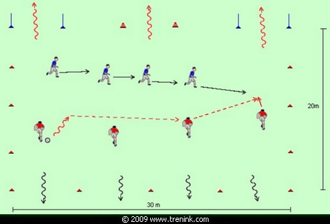

Obrázek 2 (www.trenink.com)

Cíl: Nácvik obrany, zdokonalení udržení míče  
Čas: 7 min

Seznam obrázků:

Obrázek 1 (autor) 3

Obrázek 2 (www.trenink.com) 5

Použité zdroje:

<http://www.trenink.com/>

VLACHOVSKÝ, Petr. Metodický materiál v rámci studia trenérské licence, 2017.